Почти 3 и 10 специалистов хотят сменить место работы в ближайшие три месяца
Исследовательский центр rabota.by провел опрос, чтобы узнать, как специалисты относятся к своей работы и какие моменты им нравятся в работе и коммуникации с руководством и коллегами, а с какими им приходится трудно мириться.
В онлайн-опросе поучаствовали 1166 респондентов, и порядка 76% из них были трудоустроены на момент опроса, однако среди них около 26% находились в поиске нового места.
Еще примерно 23% опрошенных не имели места работы в принципе и пребывали в активном поиске. И для них был приготовлен вопрос о страхах, которые они могут испытывать в связи с необходимостью искать работу. Примечательно, что около 40% соискателей отметили, что у них нет этого ощущения, однако 28,5% подтвердили, что боятся не найти новую работу. Еще одним из распространенных опасений является страх оказаться обманутым работодателем.
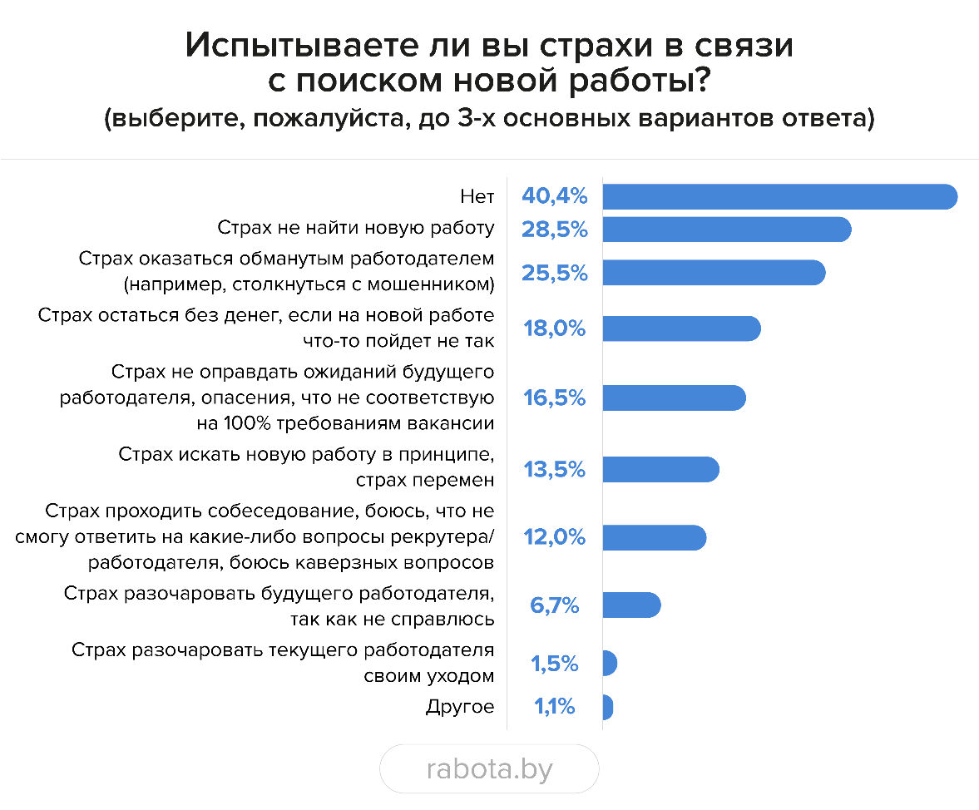
Трудоустроенным специалистам во время опроса было предложено указать, что им нравится в их работе. Лидирующие варианты – коллектив и рабочие обязанности. Среди вариантов «Другое» встречались следующие ответы:
- «уважение ко мне, как к профессионалу»;
- «уровень доверия и ответственности»;
- «я на своем месте»;
- «близость к дому»;
- «самореализация»;
- «удаленная работа»;
- «гибкий график»;
- и др.
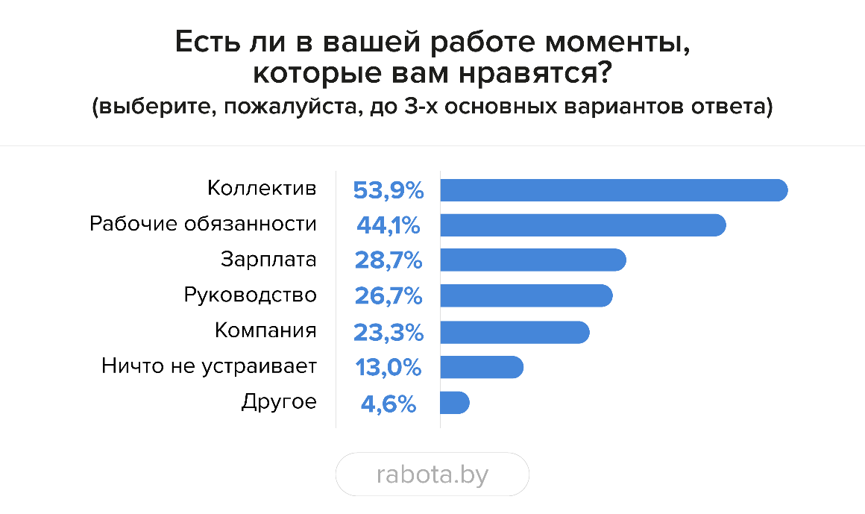
Среди обстоятельств, которые не нравятся специалистам в работе, почти каждый второй выбрал оплату труда (67% отметивших этот вариант указали, что зарплата слишком низкая и ее не хватает) и отсутствие перспектив. Встречались и дополнительные ответы:
- «плохо организованные рабочие процессы»;
- «график работы»;
- «необходимость решать рабочие вопросы в выходные»;
- «некомпетентность работников»;
- «постоянные переработки сверх нормы часов ежемесячно в течение последнего года»;
- и др.
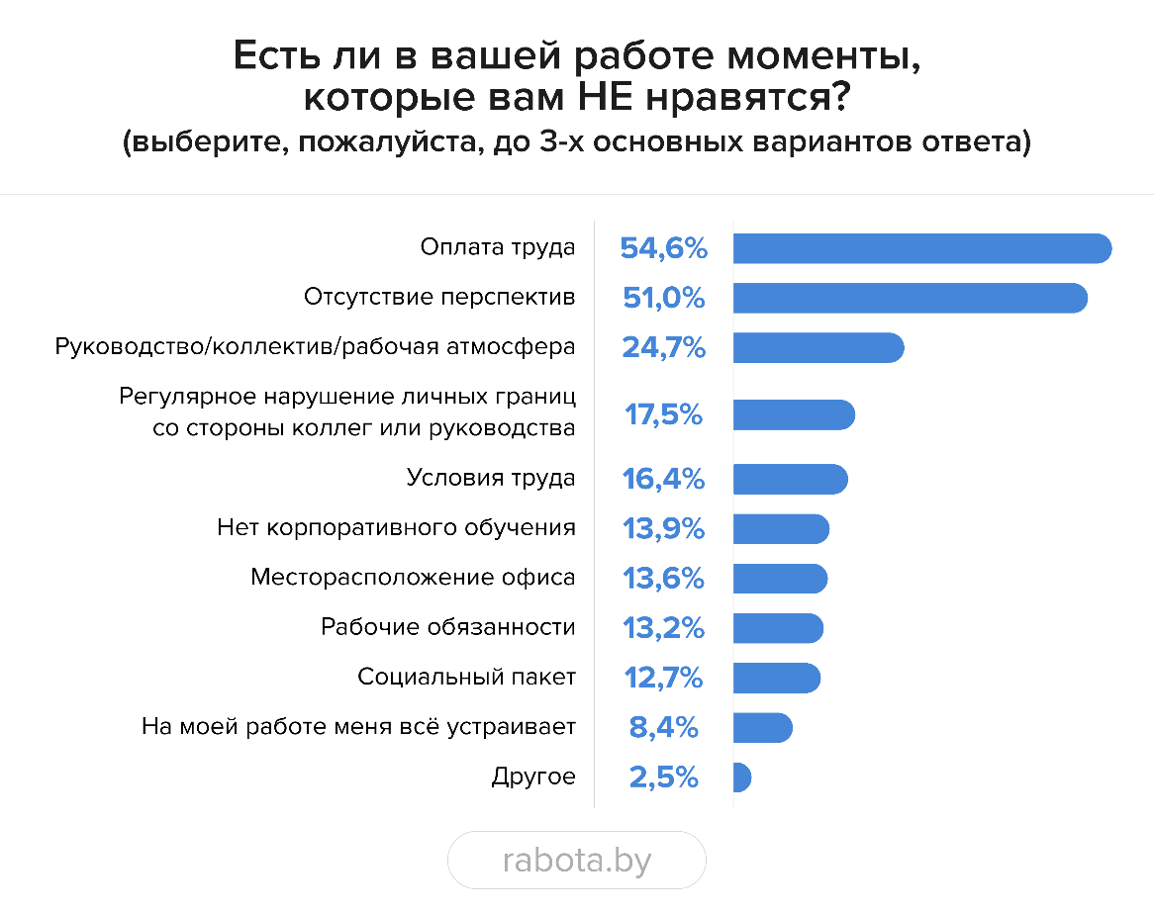
Также участникам опроса предлагалось рассказать, все ли их устраивает в рабочих обязанностях. Почти 53% ответили положительно, порядка 34% отрицательно, а около 13% затруднились ответить. Как итог, зачастую соискатели считают, что у них слишком большая нагрузка, а в компании отсутствует грамотное планирование задач.
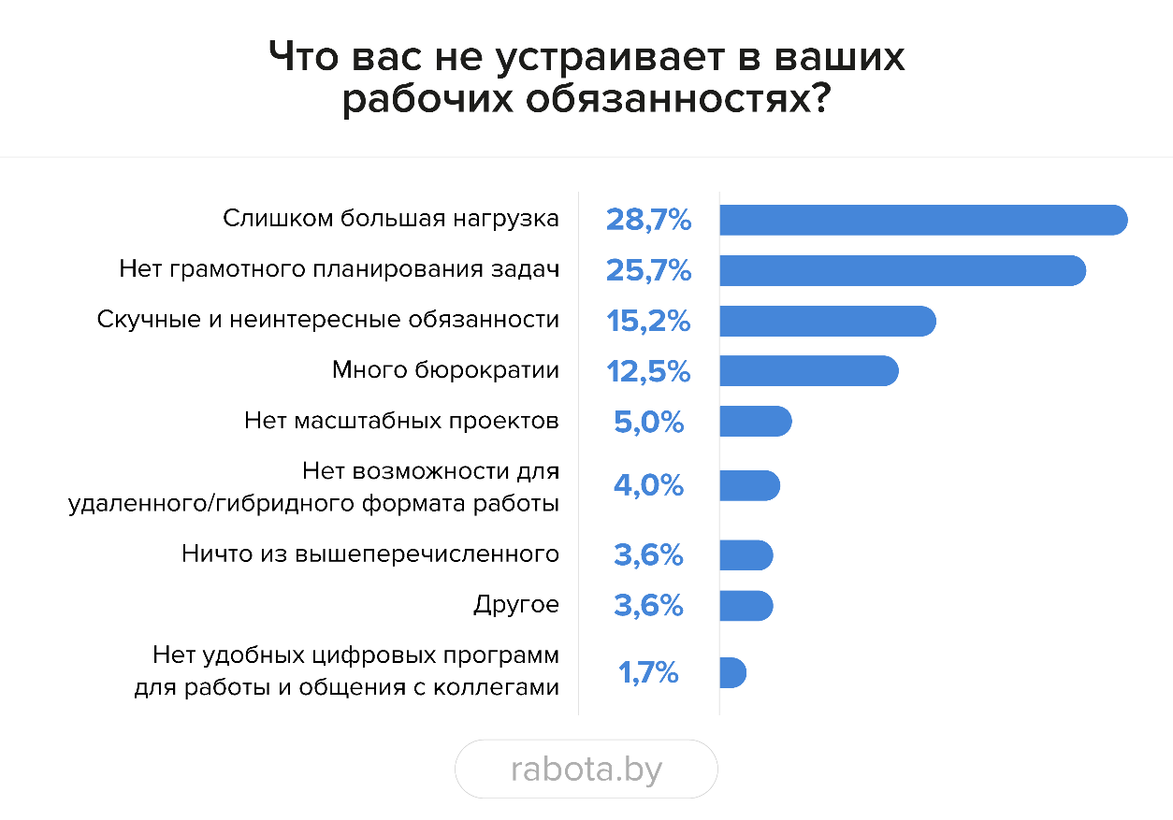
Недовольство руководством, коллективом или рабочей атмосферой по результатам опроса наблюдалось почти у каждого второго респондента (49,5%). Моментами, которые наиболее сильно волнуют специалистов, стали:
- неспособность руководства прислушиваться к мнению работников;
- неясность, кто за что отвечает в компании;
- нездоровая атмосфера в коллективе, склоки, ссоры;
- отсутствие доверия к компетентности руководителя.
Также респонденты указали прочие ответы в варианте «Другое»:
- «плохая коммуникация, отсутствие информации от руководителя, обратная связь очень редкая и только негативная»;
- «руководитель не доверяет подчиненным, гиперконтроль»;
- «нет возможностей для дальнейшего развития и изучения профессии»;
- «руководитель ставит много задач, которые требует выполнить сразу, нарушение личных границ»;
- «неграмотное составление графика работ»;
- «руководство разделяет сотрудников на любимчиков и нет»;
- и др.
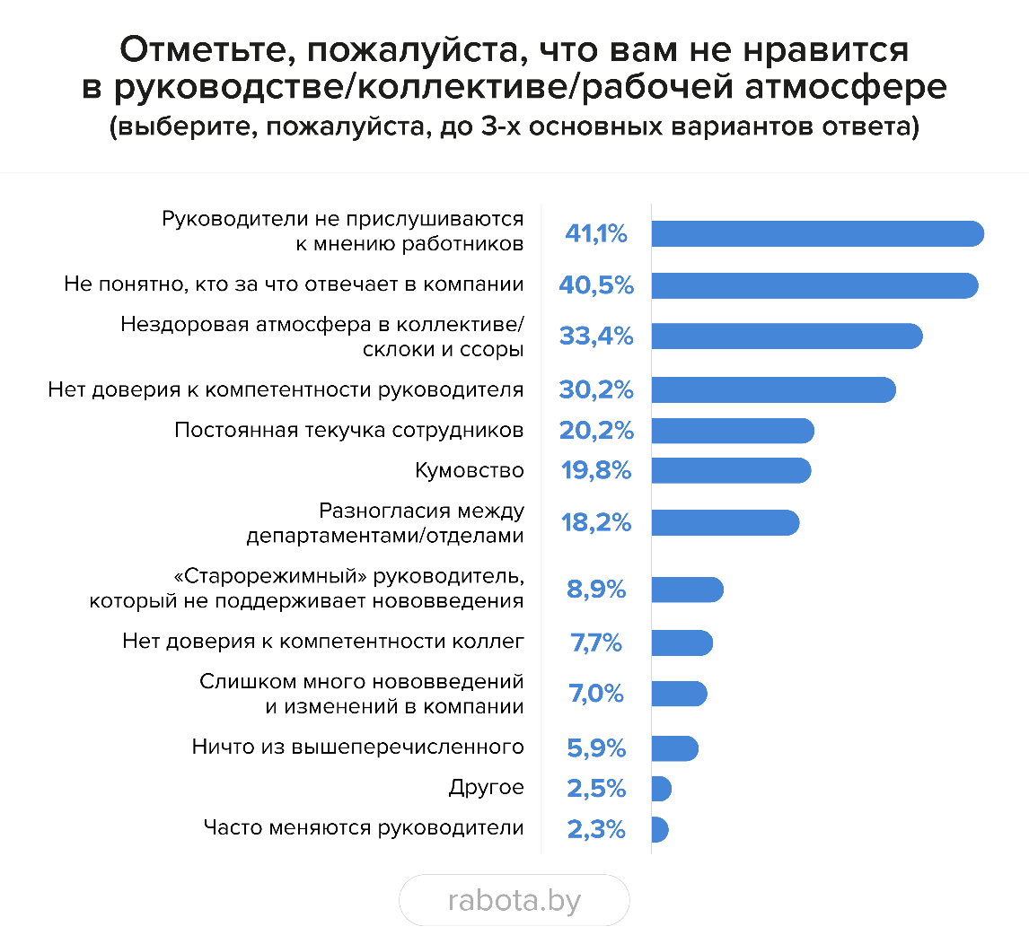
Почти у 3 из 10 опрошенных в планах на ближайшие три месяца стоит увольнение и стремление сменить работодателя. Остальные специалисты намерены пройти обучающие курсы, сменить профессию, попросить повышения зарплаты или даже переехать в другой региона или страну.
